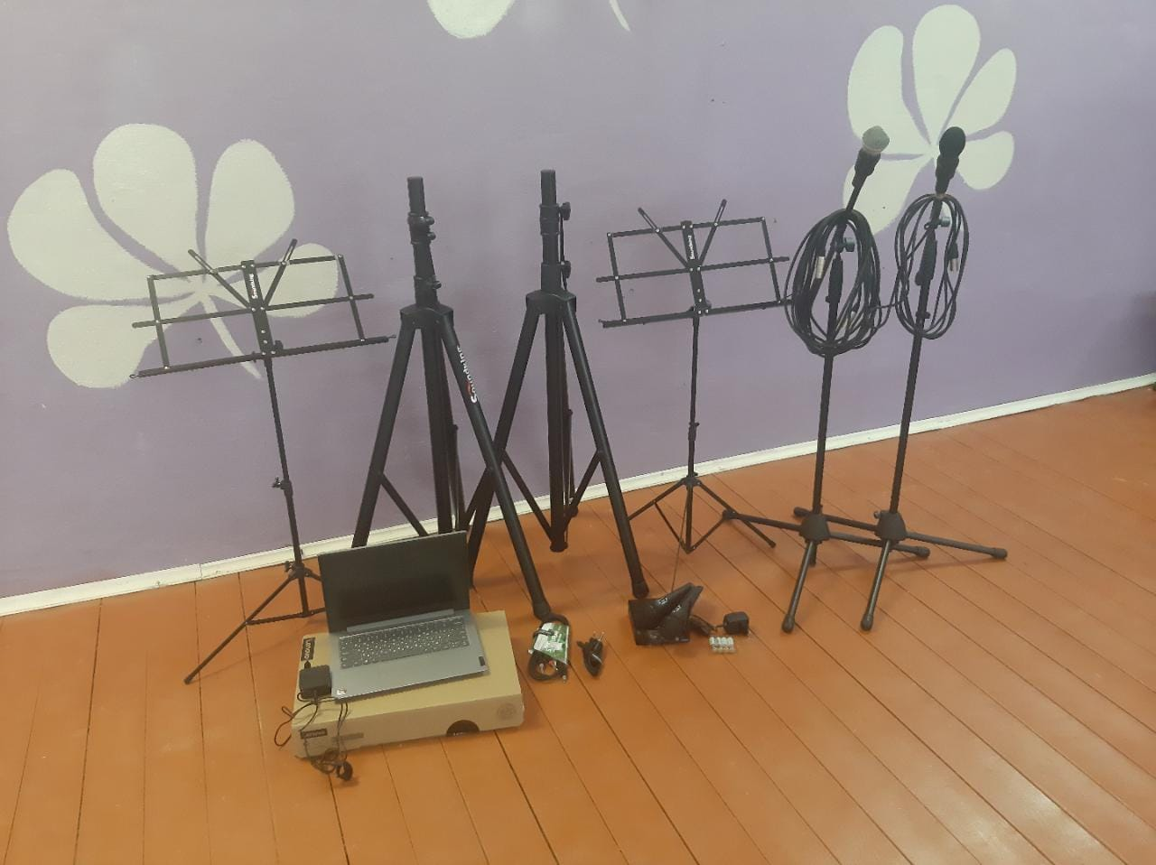

**Приобретение музыкального оборудования для филиала Даниловского СДК в п. Спасское**

***(сельское поселение Никифоровское)***